Software Requirements Specification
for
Gestione dei Progetti di Costruzione
Version 1.0 approved
Prepared by Giovanbattista D’Amico A13002387
Università degli Studi della Campania Luigi Vanvitelli

Table of Contents
Table of Contents ii
Revision History ii
1. Introduction 1
1.1 Purpose 1
1.2 Document Conventions 1
1.3 Intended Audience and Reading Suggestions 1
1.4 Product Scope 1
1.5 References 1
2. Overall Description 2
2.1 Product Perspective 2
2.2 Product Functions 2
2.3 User Classes and Characteristics 2
2.4 Operating Environment 2
2.5 Design and Implementation Constraints 2
2.6 User Documentation 2
2.7 Assumptions and Dependencies 3
3. External Interface Requirements 3
3.1 User Interfaces 3
3.2 Hardware Interfaces 3
3.3 Software Interfaces 3
3.4 Communications Interfaces 3
4. System Features 4
4.1 System Feature 1 4
4.2 System Feature 2 (and so on) 4
5. Other Nonfunctional Requirements 4
5.1 Performance Requirements 4
5.2 Safety Requirements 5
5.3 Security Requirements 5
5.4 Software Quality Attributes 5
5.5 Business Rules 5
6. Other Requirements 5
Appendix A: Glossary 5
Appendix B: Analysis Models 5
Appendix C: To Be Determined List 6

Introduction

Purpose
Il presente documento definisce i requisiti software per la versione 1.0 di Edil Planner, un'applicazione web progettata per la gestione di progetti di costruzione.

Document Conventions
In questo documento le convenzioni sono quelle descritte dal prof Diomaiuta tramite un template fornito.

Product Scope
L’applicazione consente di definire e pianificare nuovi progetti di costruzione, gestire le attività legate ai progetti, monitorare l’avanzamento dei lavori, gestire i materiali e le attrezzature necessari,
generare report dettagliati sui costi e le tempistiche.
Tra i principali obiettivi vi sono il miglioramento dell'efficienza operativa, la riduzione degli errori gestionali e la facilitazione della comunicazione tra i diversi attori coinvolti (aziende,committenti, responsabili, lavoratori).

References
Lo sviluppo del sistema conterrà le applicazioni del materiale teorico del prof Diomaiuta, le guide su w3school per l’utilizzo dei linguaggi HTML, CSS, PHP e Javascript.
Il sistema utilizza le seguenti librerie per migliorare l'esperienza utente e la presentazione visiva dei dati:

Font Awesome 6.5.1 - Una libreria di icone vettoriali scalabili, che permette di arricchire l'interfaccia utente con icone personalizzabili e responsive. Font Awesome è utilizzato per aggiungere icone stilizzate che migliorano la comprensibilità e l'estetica dell'applicazione.
Link al download: https://fontawesome.com/download

Chart.js 4.4.9- Una libreria JavaScript che permette di creare grafici interattivi con HTML5. Chart.js è utilizzata per visualizzare dati in forma di grafici dinamici, offrendo una rappresentazione visiva dei dati raccolti dal sistema.
Link al download: https://www.chartjs.org/download/
Queste librerie sono fondamentali per garantire un'interfaccia utente moderna e dinamica, migliorando l'interazione con il sistema e la visualizzazione delle informazioni. Entrambe le librerie sono disponibili tramite i rispettivi link di download e possono essere facilmente integrate nel progetto utilizzando i relativi pacchetti o i CDN forniti.

Overall Description

Product Perspective
Il prodotto descritto in questo documento è una piattaforma web sviluppata per la gestione dei progetti di costruzione, specificamente progettata per soddisfare le esigenze di committenti, lavoratori e amministratori aziendali. Si tratta di un nuovo prodotto autonomo, creato per ottimizzare e semplificare la gestione delle attività, dei costi, delle risorse, e delle comunicazioni all'interno dei progetti di costruzione.

Il sistema non rappresenta un aggiornamento o una sostituzione di un sistema esistente, ma un'innovazione che risponde alla crescente necessità di digitalizzare i processi di gestione dei progetti in modo centralizzato e accessibile online.

Product Functions
Il prodotto deve fornire le seguenti funzionalità principali:

Gestione Utenti: Permettere la registrazione, la gestione e l'autenticazione di diversi tipi di utenti (ad esempio, amministratori, responsabili di progetto, lavoratori, fornitori).
Gestione Progetti: Creare e gestire progetti di costruzione, inclusi l'inserimento dei dettagli di progetto, la pianificazione delle attività e l'assegnazione di risorse.
Gestione Attività: Creare e assegnare attività ai membri del team, monitorando lo stato e il progresso delle attività assegnate.
Gestione Costi: Monitorare e aggiornare i costi effettivi delle attività e dei progetti in tempo reale.
Comunicazione e Messaggistica: Permettere la comunicazione tra gli utenti attraverso un sistema di messaggistica interna.
Notifiche: Inviare notifiche relative a eventi come nuove richieste di registrazione, nuove attività, modifiche ai progetti, ecc.
Reporting: Generare report sui progressi, sui costi e sulle attività di un progetto.
Dashboard: Fornire una panoramica chiara dei progetti in corso, delle attività, delle risorse e dei costi.

User Classes and Characteristics
1. Admin

- Utente con privilegi di accesso completi e controllo su tutta la piattaforma. Può visualizzare e gestire informazioni su tutti gli utenti e progetti.

2. Amministratore Aziendale

- Gestisce gli utenti e le attività all'interno della propria azienda. Ha il controllo sulle richieste di registrazione, i progetti e le attività aziendali.

3. Responsabile

- Incaricato di gestire attività e compiti all'interno dei progetti assegnati. Ha accesso limitato alla gestione dei compiti e delle attività specifiche, ma non può gestire gli utenti o i progetti a livello aziendale.
4. Operaio

- Ha il compito di eseguire i compiti assegnati e di segnalarne il completamento. Ha accesso solo alle informazioni relative ai compiti che gli sono stati assegnati.

5. Magazziniere

- Gestisce i materiali aziendali, approvando o rifiutando le richieste di materiale fatte dai responsabili. Ha anche il compito di monitorare i movimenti dei materiali e le attrezzature aziendali.

6. Contabile

- Gestisce il monitoraggio e la registrazione dei costi aziendali. Ha accesso alle informazioni relative ai costi dei progetti e dei materiali.

7. Committente

- Utente esterno che invia richieste di progetto alle aziende. Ha il compito di monitorare lo stato di avanzamento dei progetti.

Ogni classe di utenti ha accesso a funzionalità specifiche in base al proprio ruolo e alle necessità operative all'interno della piattaforma, distinguendo i livelli di privilegio, le responsabilità e l'interazione con il sistema.

Operating Environment
L’applicazione è sviluppata utilizzando Visual Studio Code come ambiente di sviluppo ed eseguita localmente tramite XAMPP, che include Apache, MySQL per la gestione del database, accessibile tramite phpMyAdmin. Sono utilizzati i seguenti linguaggi:

- HTML per la struttura delle pagine;
- CSS per la grafica e lo stile dell’interfaccia;
- JavaScript per la gestione dell’interattività lato client;
- PHP per la logica lato server e l’interazione con il database MySQL tramite phpMyAdmin.

Design and Implementation Constraints
Lo sviluppo del software dovrà rispettare alcune restrizioni tecniche e organizzative. Il sistema sarà sviluppato utilizzando tecnologie web standard come HTML, CSS, JavaScript e PHP, con MySQL come sistema di gestione database e PhpMyAdmin per la gestione amministrativa. Per facilitare la manutenzione futura, il codice seguirà convenzioni di programmazione chiare e ben documentate. La piattaforma dovrà essere compatibile con ambienti di sviluppo e test basati su XAMPP e Visual Studio Code. Non sono previste particolari limitazioni hardware.

Assumptions and Dependencies
Il corretto funzionamento del sistema si basa sulle seguenti ipotesi e dipendenze:
Si assume che gli utenti dispongano di una connessione internet stabile per accedere alla piattaforma.
Si presuppone che il progetto venga eseguito in ambienti compatibili con XAMPP, PHP, MySQL e phpMyAdmin.
Si assume che i browser moderni (Chrome, Firefox, Edge) supportino correttamente le interfacce basate su HTML, CSS, JavaScript. Il progetto dipende dalla corretta configurazione e manutenzione del database MySQL.

External Interface Requirements

User Interfaces

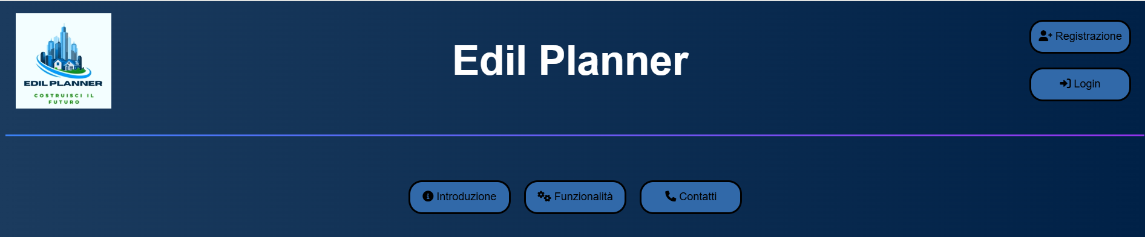

Index.php è la pagina iniziale dell’applicazione, che funge da punto di accesso per tutti gli utenti. In alto è presente il titolo dell’applicazione affiancato da un logo personalizzato, che contribuisce all’identità visiva del sito. Accanto al titolo sono posizionati due pulsanti per il Login e la Registrazione, permettendo agli utenti di accedere o creare un nuovo account.
Sotto il titolo si trovano pulsanti di navigazione per le varie sezioni del sito, come Introduzione, Funzionalità e Contatti, per facilitare l’accesso rapido alle informazioni principali.
L’interfaccia è progettata con un design semplice e chiaro, per garantire un’esperienza utente intuitiva e immediata, facilitando la navigazione fin dal primo accesso.

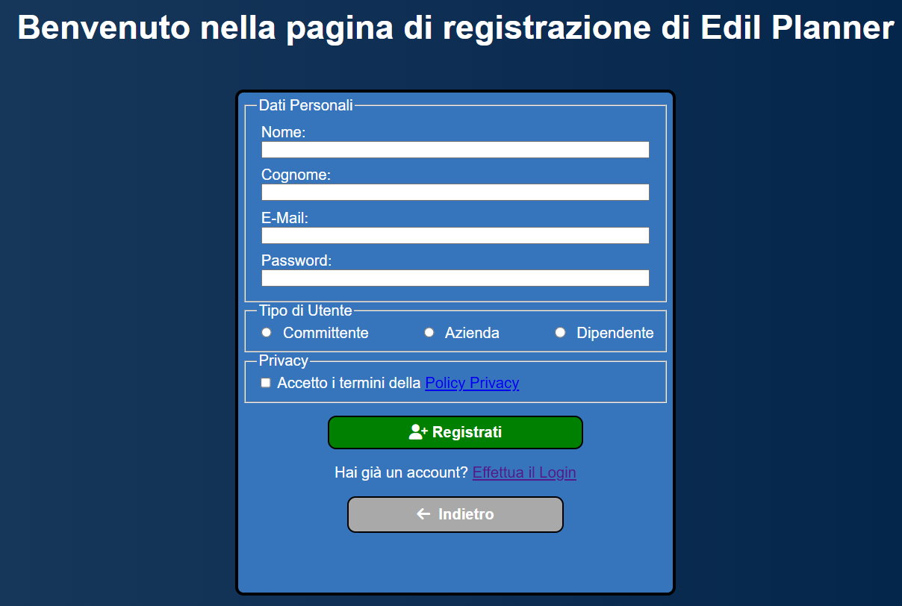
La pagina di Registrazione presenta un’interfaccia chiara e organizzata in sezioni distinte per facilitare l’inserimento dei dati da parte dell’utente. La prima sezione include i campi obbligatori per nome, cognome, e-mail e password. Successivamente, in una sezione separata, l’utente può scegliere la propria categoria di registrazione tra Azienda, Committente o Dipendente Aziendale, con opzioni specifiche che si adattano alla scelta effettuata.

Segue una sezione dedicata all’accettazione delle policy sulla privacy, che deve essere obbligatoriamente confermata per procedere. In fondo alla pagina si trovano i pulsanti per completare la registrazione, un link testuale che invita chi è già registrato a effettuare il login, e infine un tasto “Indietro” per tornare alla pagina precedente. L’intera pagina è progettata per essere intuitiva e semplice da usare, con una chiara disposizione degli elementi per garantire una navigazione fluida.

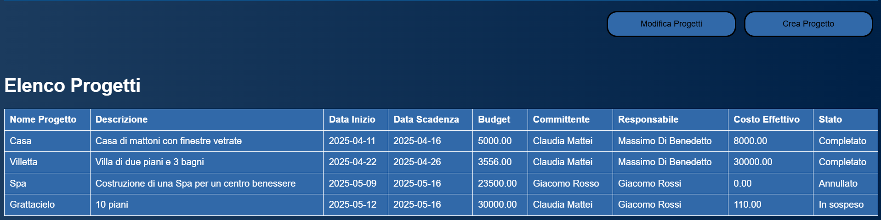

La pagina di Gestione Progetti offre una panoramica chiara e funzionale di tutti i progetti associati all’azienda, visualizzati in una tabella ordinata con informazioni essenziali come nome, stato, data di inizio e fine. Sono presenti pulsanti per creare un nuovo progetto e per modificare i progetti esistenti, posizionati in modo ben visibile per un accesso rapido.

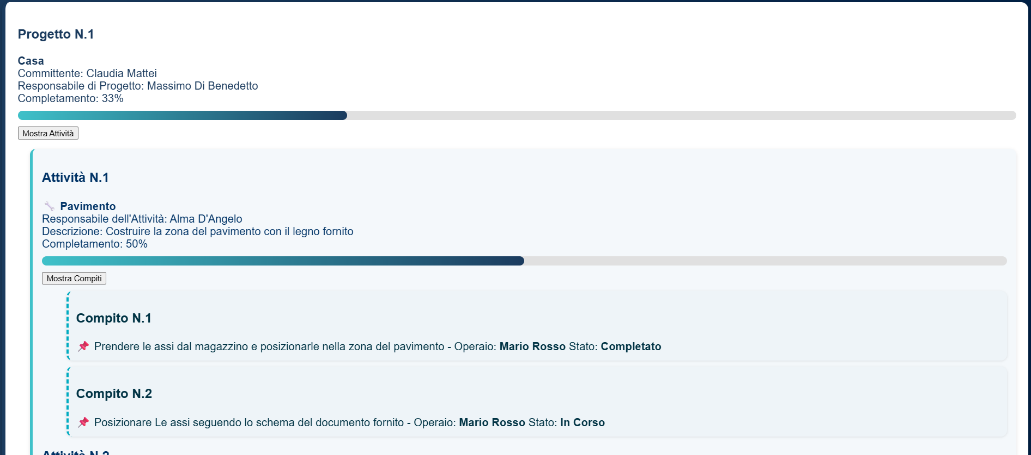

La pagina di monitoraggio dei progetti offre una vista completa e aggiornata dello stato di avanzamento di tutti i progetti a cui l’utente ha accesso. In questa pagina vengono visualizzati i principali dati di ciascun progetto, come nome, stato e la percentuale di completamento. Per ogni progetto è presente una barra di progresso che mostra graficamente l’avanzamento percentuale delle attività e dei compiti associati.

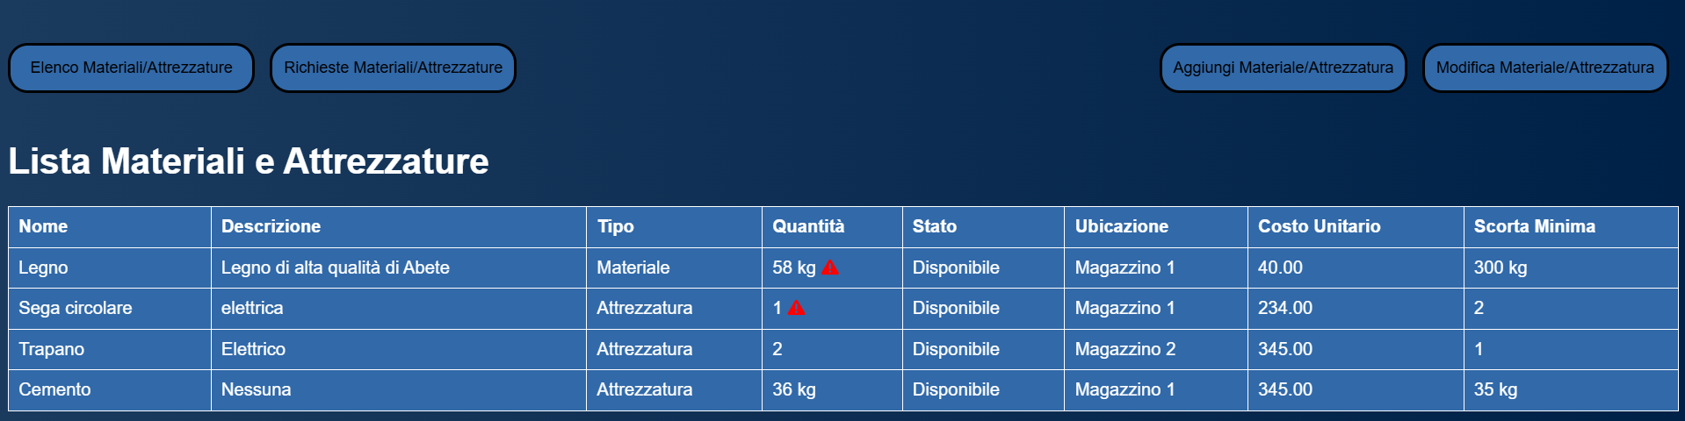

La pagina Gestione Materiali consente di visualizzare e amministrare l’inventario dei materiali e delle attrezzature aziendali. È presente una tabella con l’elenco dettagliato dei materiali, comprensiva di quantità disponibile, stato, descrizione e soglia di scorta minima. Quando la quantità di un materiale scende al di sotto della soglia definita, compare automaticamente un simbolo di avvertimento per segnalare la criticità. L’utente può aggiungere nuovi materiali, modificarne le caratteristiche o rimuoverli, oltre a gestire le richieste di materiali da parte dei responsabili di progetto. La pagina include uno storico dei movimenti di magazzino.
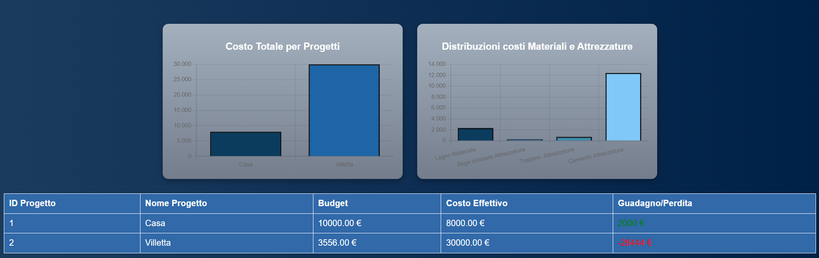

La pagina Costi fornisce una panoramica dettagliata delle spese aziendali legate ai progetti in corso. Sono presenti grafici e tabelle che mostrano il costo totale dei progetti, le spese suddivise per materiali e attrezzature, nonché il confronto tra costi preventivati ed effettivi. La pagina offre un’analisi chiara e intuitiva per facilitare il controllo e la gestione finanziaria.

Hardware Interfaces
Il sistema è progettato per essere utilizzato su comuni computer desktop o portatili tramite browser web, senza richiedere interazioni dirette con dispositivi hardware specifici. L'interazione avviene tramite tastiera e mouse, e non sono previsti protocolli di comunicazione particolari né supporto a dispositivi esterni.

Software Interfaces
L'applicazione utilizza i seguenti componenti software:

- PHP per la logica server-side

- MySQL per la gestione del database relazionale

- phpMyAdmin per l’amministrazione del database

- HTML, CSS, JavaScript per l’interfaccia utente

- XAMPP come ambiente locale di sviluppo

Il sistema comunica con il database MySQL per l’inserimento, l’aggiornamento e la lettura dei dati relativi a utenti, progetti, attività, materiali, costi e messaggi. I dati vengono scambiati tramite query SQL.

Communications Interfaces
L'applicazione utilizza il protocollo HTTP per la comunicazione tra client e server. Le richieste web sono gestite tramite i metodi GET, impiegato principalmente per recuperare dati o visualizzare pagine, e POST, utilizzato per l'invio sicuro di dati dai form (es. registrazione, login, creazione progetti, ecc.).
Tutte le interazioni avvengono attraverso l’interfaccia web, accessibile da un browser, e gestite tramite PHP e MySQL all’interno dell’ambiente XAMPP. Non sono previsti sistemi avanzati di sincronizzazione, crittografia aggiuntiva o protocolli alternativi.

System Features

Registrazione Utente

Description and Priority
Questa funzionalità consente ai nuovi utenti di registrarsi sulla piattaforma scegliendo il proprio ruolo (committente, azienda o dipendente aziendale).
Priorità: Alta

Stimulus/Response Sequences
L’utente accede alla pagina di registrazione dalla home page del sito, dove viene mostrato un modulo con i campi per nome, cognome, e-mail, password e la sezione per scegliere il tipo di utente (committente, azienda o dipendente aziendale). Dopo aver compilato il modulo e accettato le policy sulla privacy, l’utente invia la richiesta. Il sistema valida i dati inseriti, controllando ad esempio che l’e-mail non sia già registrata, e salva i dati nel database. Se l’utente ha scelto il ruolo di azienda dovrà inserire il nome dell’azienda, se il ruolo di dipendente aziendale, deve selezionare un’azienda esistente; in questo caso, il sistema registra l’utente con stato “in attesa” e il profilo sarà visibile all’amministratore dell’azienda per l’approvazione. Al termine della procedura, viene mostrato un messaggio che conferma l’avvenuta registrazione o segnala eventuali errori nei dati inseriti. Sotto al modulo è presente anche un link che permette di accedere alla pagina di login se l’utente è già registrato.

Functional Requirements
REQ-1: Il sistema deve permettere l’inserimento dei dati anagrafici e delle credenziali da parte dell’utente.
REQ-2: Il sistema deve permettere la scelta del tipo di utente (committente, azienda, dipendente aziendale).
REQ-3: Il sistema deve mostrare e richiedere l’accettazione della privacy policy.
REQ-4: Il sistema deve validare che l’e-mail non sia già presente nel database.
REQ-5: Il sistema deve criptare la password prima di salvarla.
REQ-6: Se il tipo utente è "dipendente aziendale", deve essere selezionata un’azienda esistente e il sistema deve registrare l’utente con stato “in attesa”.
REQ-7: Il sistema deve mostrare un messaggio di conferma o di errore alla fine della procedura.
REQ-8: Deve essere disponibile un link per tornare alla homepage e uno per effettuare il login.

Login Utente

Description and Priority
Il sistema consente agli utenti già registrati di accedere alla piattaforma inserendo le proprie credenziali.
Priorità: Alta.

Stimulus/Response Sequences
L'utente accede alla pagina di login dove trova un modulo con i campi Email e Password. Compila i campi richiesti e clicca sul pulsante Accedi. Il sistema verifica le credenziali.
Se sono corrette, viene reindirizzato al menu specifico in base al proprio ruolo.
Se sono errate, viene mostrato un messaggio di errore.
È presente anche un collegamento per tornare indietro alla homepage e, se necessario, un link per registrarsi se non possiede un account.

Functional Requirements
REQ-1: Il sistema deve consentire l'inserimento di email e password.
REQ-2: Il sistema deve validare i dati inseriti.
REQ-3: Il sistema deve verificare le credenziali nel database.
REQ-4: Il sistema deve gestire l’accesso in base al ruolo.
REQ-5: In caso di credenziali errate, deve essere mostrato un messaggio di errore.
REQ-6: Deve essere disponibile un link per tornare alla homepage e uno per registrarsi.

Creazione Progetti

Description and Priority
La funzionalità consente agli utenti autorizzati (es. responsabili di progetto o amministratori aziendali) di creare un nuovo progetto, specificando i dati necessari alla sua identificazione e gestione iniziale.
Priorità: Alta

Stimulus/Response Sequences
L’Amministratore Aziendale accede alla sezione “Gestione Progetti” dal menu principale, dove ha la possibilità di visualizzare i progetti esistenti e accedere al modulo per la creazione di un nuovo progetto. Cliccando sul pulsante “Crea Progetto”, viene mostrato un modulo da compilare con i campi necessari: nome del progetto, descrizione, data di inizio e data di fine prevista, committente associato e il responsabile di progetto. Dopo aver completato i campi, l’utente invia il modulo. Il sistema valida le informazioni e, se corrette, salva il nuovo progetto nel database e invia una notifica sia al responsabile di progetto sia al committente. Al termine dell’operazione, viene visualizzato un messaggio di conferma. In caso di errori nei dati inseriti, il sistema ne dà notifica e blocca la registrazione del progetto fino alla correzione.

Functional Requirements
REQ-1: Il sistema deve mostrare un modulo con i seguenti campi: nome progetto, descrizione, data di inizio, data di fine, committente, responsabile di progetto, stato.
REQ-2: Per completezza tutti i campi devono essere obbligatori.
REQ-3: Il sistema deve validare che la data di fine non sia precedente alla data di inizio.
REQ-4.4: Il campo “committente” deve essere selezionabile da una lista di utenti con ruolo di committente.
REQ-4.5: Il campo “responsabile del progetto” deve essere selezionabile tra gli utenti con ruolo appropriato appartenenti alla stessa azienda dell’utente che crea il progetto.
REQ-4.6: Premendo il pulsante “Crea Progetto”, il sistema deve salvare i dati nel database se validi.
REQ-4.7: In caso di successo, il sistema deve mostrare un messaggio di conferma.
REQ-4.8: In caso di errore (es. campo mancante o dati errati), il sistema deve mostrare un messaggio adeguato.
REQ-4.9: Deve essere disponibile un pulsante per tornare alla lista dei progetti senza salvare.
REQ-4.10: Solo l’amministratore aziendale autenticato può accedere alla sezione di creazione progetto. Gli altri ruoli non visualizzano tale funzionalità.

Invio Messaggio

Description and Priority
La funzionalità consente agli utenti di inviare messaggi ad altri utenti registrati per comunicazioni interne legate al progetto o alla collaborazione. I messaggi generano anche una notifica per il destinatario.
Priorità: Alta

Stimulus/Response Sequences
L’utente accede alla sezione “Messaggi” dal menu laterale. Viene mostrato un modulo con un campo per selezionare il destinatario, un campo oggetto e uno per il contenuto del messaggio. Dopo aver compilato il modulo, l’utente clicca su “Invia”. Il sistema verifica che tutti i campi siano compilati correttamente, salva il messaggio nel database e genera una notifica per il destinatario. Viene mostrato un messaggio di conferma. In caso di errore, il sistema mostra un messaggio appropriato.

Functional Requirements
REQ-1: Il sistema deve mostrare un modulo con i campi: destinatario (selezionabile da elenco utenti), oggetto, testo del messaggio.
REQ-2: Tutti i campi del modulo devono essere obbligatori.
REQ-3: Il pulsante “Invia” deve attivare il salvataggio del messaggio nel database.
REQ-4: Dopo l’invio, il sistema deve generare una notifica per il destinatario.
REQ-5: Il sistema deve mostrare un messaggio di conferma in caso di invio riuscito.
REQ-6: In caso di errore (es. campi vuoti), il sistema deve bloccare l’invio e mostrare un messaggio di errore.
REQ-7: Deve essere disponibile un pulsante “Annulla” per tornare alla lista messaggi senza inviare.

Monitoraggio Costi

Description and Priority
La funzionalità consente di visualizzare tramite grafici i costi relativi ai progetti e ai materiali, evidenziando la differenza tra costi previsti ed effettivi, ove disponibili. Il contabile può consultare questi dati per ottenere un quadro generale sull’andamento economico.
Priorità: Media

Stimulus/Response Sequences
L’utente accede alla sezione “Monitoraggio Costi” dal menu. Il sistema carica e visualizza uno o più grafici (es. a barre o linee) che rappresentano l’andamento dei costi previsti ed effettivi di progetti, attività o materiali. I dati sono organizzati in modo da facilitare la comparazione visiva.

Functional Requirements
REQ-1: Il sistema deve mostrare grafici riepilogativi dei costi previsti ed effettivi.
REQ-2: I dati devono essere aggiornati automaticamente in base ai dati salvati nei task e nei materiali.
REQ-3: L’utente può solo visualizzare i dati; non è prevista la modifica da questa sezione.
REQ-6: Solo gli utenti con ruolo di contabile possono accedere alla sezione “Monitoraggio Costi”. Gli altri utenti non vedono la voce di menu corrispondente.

Gestione Materiali/Attrezzature

Description and Priority
Funzionalità dedicata alla gestione del magazzino aziendale. Permette al magazziniere di visualizzare, aggiungere, modificare ed eliminare materiali e attrezzature. Include la gestione delle richieste di movimento da parte di altri utenti. Priorità: Alta.

Stimulus/Response Sequences
Il magazziniere accede alla sezione “Gestione Materiali”, dove trova l’elenco dei materiali con quantità disponibile, unità di misura e soglia minima. Può modificarne i dati, aggiungere nuovi elementi, o eliminarli. Gli utenti autorizzati (es. responsabili o operai) possono inviare richieste di prelievo o deposito materiali. Il magazziniere visualizza tali richieste in un'apposita sezione, le approva o le rifiuta, e il sistema aggiorna automaticamente le quantità di magazzino in base all’esito.

Functional Requirements

REQ-1: Il sistema mostra al magazziniere un elenco di materiali con nome, descrizione, quantità disponibile, unità di misura e soglia minima.
REQ-2: Il magazziniere può aggiungere un nuovo materiale o attrezzatura specificando i dati principali (nome, quantità, unità, soglia minima).
REQ-3: Il magazziniere può modificare o eliminare materiali esistenti.
REQ-4: Il sistema evidenzia con un avviso i materiali la cui quantità è inferiore alla soglia minima.
REQ-5: Utenti diversi dal magazziniere possono inviare richieste di movimento (prelievo, deposito o scarto), specificando materiale, quantità e motivazione.
REQ-6: Il magazziniere può approvare o rifiutare le richieste.
REQ-7: Il sistema registra un log dei movimenti approvati con data, utente, tipo di movimento e quantità.

Other Nonfunctional Requirements

Performance Requirements
Il Sistema deve essere reattivo e veloce, deve far uso di query efficienti che non vadano a rallentare le elaborazioni delle richieste.

Safety Requirements
In caso di errore durante un'operazione (es. creazione progetto), l’utente deve ricevere un messaggio chiaro e la possibilità di riprovare.
È vietato l’eliminazione di dati critici senza conferma dell’utente (es. eliminazione progetto o utente).

Security Requirements
Il sistema non deve permettere di accedere alle informazioni personali degli utenti, mantenendone la privacy.
Tutte le password devono essere memorizzate in forma crittografata.
L’accesso alle funzionalità deve essere limitato in base al ruolo dell’utente.
Gli utenti devono autenticarsi tramite login per accedere alle funzionalità riservate.

Software Quality Attributes
Usabilità: l'interfaccia deve essere semplice e intuitiva per utenti non esperti.
Affidabilità: il sistema deve essere stabile e funzionare senza errori evidenti durante l’utilizzo normale.
Manutenibilità: il codice deve essere strutturato in modo da permettere facilmente modifiche future.
Scalabilità: l’architettura deve permettere di estendere il numero di utenti o funzionalità in futuro.

Business Rules
Admin: può osservare informazioni generali dell’intera piattaforma, gestire le notifiche e, se necessario, eliminare o disabilitare utenti.
Amministratore aziendale: può creare, modificare ed eliminare i progetti della propria azienda. Approva o rifiuta la registrazione dei propri dipendenti.
Responsabile di progetto: può creare e gestire attività all’interno dei progetti aziendali e assegnare compiti ad altri utenti.
Operaio: può visualizzare solamente i compiti assegnati all’interno dei progetti in cui è coinvolto.
Magazziniere: può accedere alla sezione di gestione materiali e attrezzature, e rispondere alle richieste di movimento.
Contabile: ha accesso alla sezione di monitoraggio dei costi dei progetti e dei materiali.
Dipendente aziendale (non ancora approvato): finché non viene approvato dall’amministratore aziendale, il suo profilo resta in stato “in attesa” e non ha accesso alle funzionalità della piattaforma.
Tutti gli utenti registrati possono usare la sezione messaggi per comunicare con i contatti rilevanti nel contesto dei progetti.

Other Requirements
Appendix A: Glossary
Amministratore Aziendale: Utente che gestisce la propria azienda all’interno della piattaforma, crea progetti e approva i dipendenti.
Committente: Persona che richiede l’esecuzione di un progetto e comunica con i responsabili tramite messaggi.
Contabile: Utente che monitora e controlla i costi dei progetti e delle attività.
Dipendente Aziendale: Lavoratore assegnato a un’azienda, partecipa alle attività e ai compiti del progetto.
Magazziniere: Responsabile della gestione di materiali e attrezzature in magazzino, inclusa la movimentazione.
Operaio: Lavoratore che esegue i compiti assegnati nei progetti.
Responsabile di Progetto: Utente che coordina le attività, crea le attività e assegna i compiti all’interno di un progetto.
Materiali: Risorse fisiche utilizzate nelle attività del progetto.
Attrezzature: Strumenti o macchinari necessari per lo svolgimento delle attività di cantiere.
Progetto: Insieme di attività organizzate per realizzare un obiettivo specifico richiesto dal committente.
Attività: Un sottoinsieme di un progetto, rappresenta un insieme di compiti da completare.
Messaggi: Comunicazioni inviate tra utenti della piattaforma per coordinare e discutere aspetti del progetto.

6.2 Specifica dei Requisiti
6.2.1 Requisiti Funzionali
Funzionalità generali per tutti gli utenti
- Effettuare il login e il logout con la chiusura della sessione e dei cookie associati;
- Inviare e ricevere messaggi da altri utenti in base al proprio ruolo;
- Accedere a una sezione notifiche personalizzata;
- Modificare i dati del proprio account.
L’Admin potrà:
- Visualizzare una lista degli utenti registrati, comprensiva di informazioni associate (come l’azienda di appartenenza), con possibilità di rimuovere gli utenti inappropriati;
- Visualizzare l’elenco dei progetti creati dalle aziende;
- Accedere a una dashboard di monitoraggio generale su progetti, attività e compiti, comprensiva dello stato di avanzamento;
- Accedere a una pagina di controllo generale su materiali e attrezzature delle varie aziende;
- Visualizzare una pagina di reportistica con:
  - Statistiche sulle registrazioni utenti per mese;
  - Numero di progetti divisi per stato;
  - Numero di utenti divisi per tipologia.
L’Amministratore Aziendale potrà:
- Gestire gli utenti della propria azienda, accettando o rifiutando le richieste di registrazione e modificandone determinati parametri;
- Gestire le informazioni della propria azienda tramite un'apposita pagina;
- Creare, modificare ed eliminare progetti associati alla propria azienda;
- Visualizzare e monitorare le attività legate ai progetti in base allo stato di avanzamento;
- Controllare i compiti associati alle varie attività;
- Visualizzare l’elenco dettagliato di materiali e attrezzature aziendali;
- Accedere a una pagina di monitoraggio generale su progetti, attività e compiti dell’azienda, comprensiva di barra di avanzamento;
- Visualizzare una pagina di report contenente:
  - Elenco dei progetti in scadenza nei successivi 7 giorni;
  - Grafici per l’analisi rapida, tra cui:
    - Numero utenti per ruolo;
    - Progetti divisi per attività e compiti;
    - Progetti divisi per stato;
    - Media dei giorni di ritardo.
Il Responsabile potrà:
- Disporre di una pagina per visualizzare e monitorare i progetti assegnati dall’Amministratore Aziendale;
- Disporre di una pagina per creare, modificare ed eliminare attività relative ai progetti assegnati;
- Disporre di una pagina per visualizzare e gestire i compiti associati ai progetti in carico;
- Creare nuovi compiti nel caso in cui sia stato nominato come responsabile di una specifica attività da parte del Responsabile di Progetto;
- Richiedere i materiali necessari per i compiti creati e assegnati agli operai;
- Disporre di una pagina di monitoraggio generale per ogni progetto assegnato, contenente tutte le attività e i compiti associati, con una barra di avanzamento visiva;
- Disporre di una pagina di monitoraggio dedicata alle attività create, comprensiva dei relativi compiti e dello stato di avanzamento;
- Disporre di una pagina di reportistica con grafici, tra cui: elenco dei materiali richiesti per i compiti, numero di compiti assegnati agli operai, e distribuzione delle attività in base allo stato.
L’Operaio potrà:
- Disporre di una pagina per visualizzare l’elenco dei compiti assegnati;
- Disporre di una funzione per inviare una comunicazione di completamento compito e inserire le ore lavorate;
- Disporre di una pagina di monitoraggio generale per tenere traccia dei propri compiti in corso e completati.
Il Magazziniere potrà:
- Disporre di una pagina per visualizzare, accettare o rifiutare le richieste di materiali provenienti dai responsabili;
- Disporre di una pagina per aggiungere, modificare ed eliminare i materiali registrati per la propria azienda;
- Disporre di una sezione dedicata allo storico dei movimenti dei materiali;
- Disporre di una pagina con grafici informativi, tra cui: movimenti per tipo di materiale o attrezzatura, numero di richieste gestite per utente e numero di movimenti registrati per tipo.
Il Contabile potrà:
- Disporre di una pagina per il monitoraggio dei costi aziendali, con grafici che illustrano: costo totale dei progetti, spese per materiali e attrezzature, e differenza tra costi preventivati ed effettivi.
Il Committente potrà:
- Accedere a una pagina dedicata con l’elenco dei propri progetti approvati, completa di informazioni dettagliate su ciascun progetto;
- Monitorare lo stato di avanzamento dei progetti approvati tramite un’interfaccia intuitiva.
6.2.2 Requisiti non funzionali
- Sicurezza: L’applicazione deve garantire l'autenticazione sicura degli utenti e la protezione dei dati tramite sessioni sicure.
- Prestazioni: Le pagine web devono caricarsi in pochi secondi in condizioni di rete standard.
- Affidabilità: L’applicazione deve essere in grado di gestire correttamente errori e problemi di connessione al database senza perdere dati.
- Manutenibilità: Il codice deve essere commentato e organizzato per facilitare futuri aggiornamenti o correzioni.
- Portabilità: L’applicazione deve funzionare sui principali browser (Chrome, Firefox).
- Compatibilità: Il progetto deve essere compatibile con database MySQL.
2.3 Requisiti di sistema
- Sistema operativo: compatibile con Windows.
- Browser: compatibile con i principali browser moderni (Chrome, Firefox).
- Server richiesto: server web in grado di interpretare PHP.
- Database richiesto: MySQL.
- Tecnologie utilizzate:
- HTML, CSS e JavaScript
- PHP per la parte server-side
- Librerie esterne:
  - Chart.js per la creazione dei grafici.
  - Font Awesome per le icone.
- Strumenti opzionali consigliati: phpMyAdmin per la gestione del database.

Appendix B: Analysis Models
Progettazione Concettuale – Schema E-R
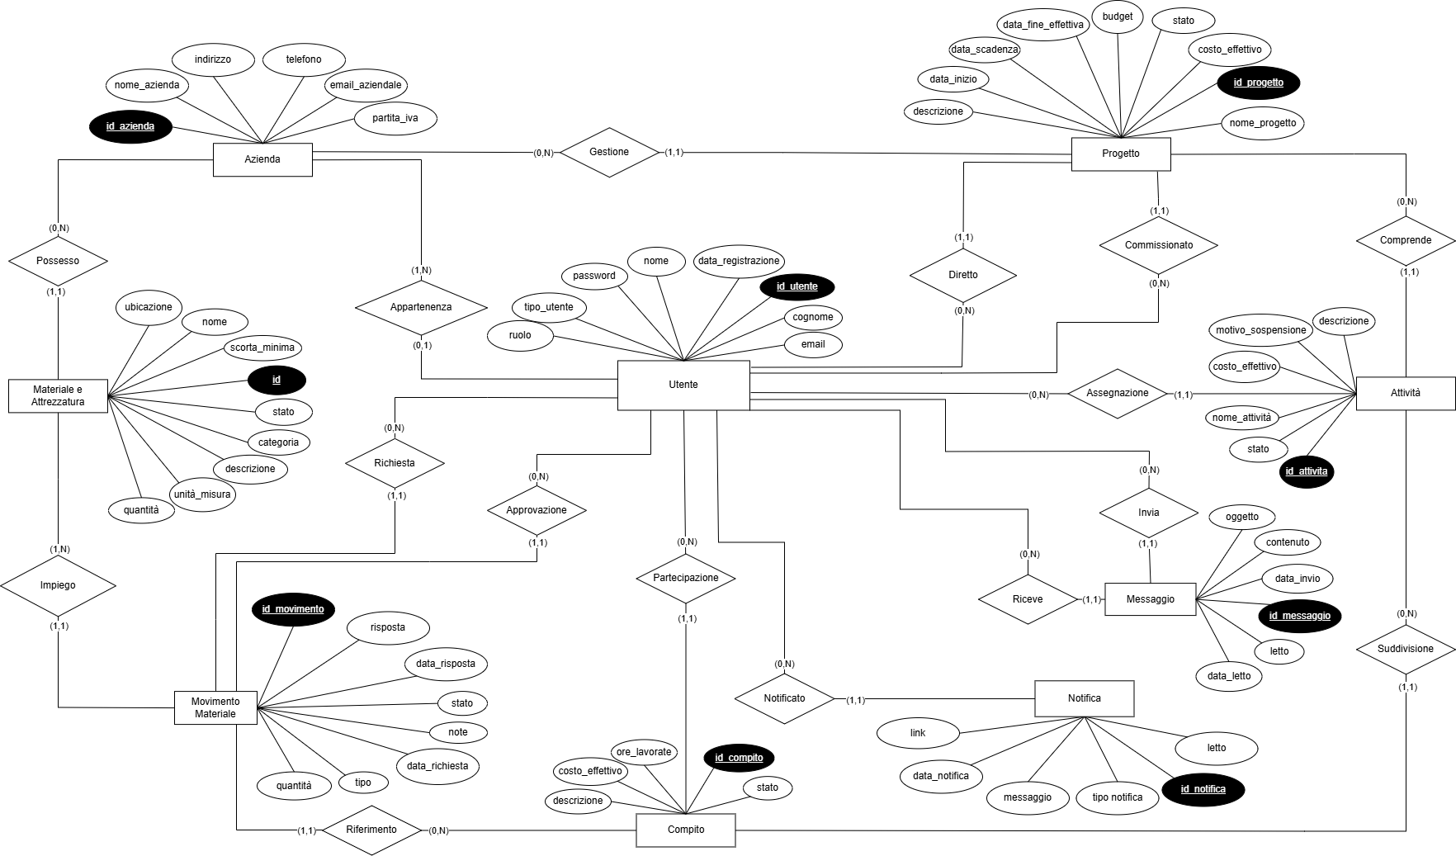

Progettazione Logica

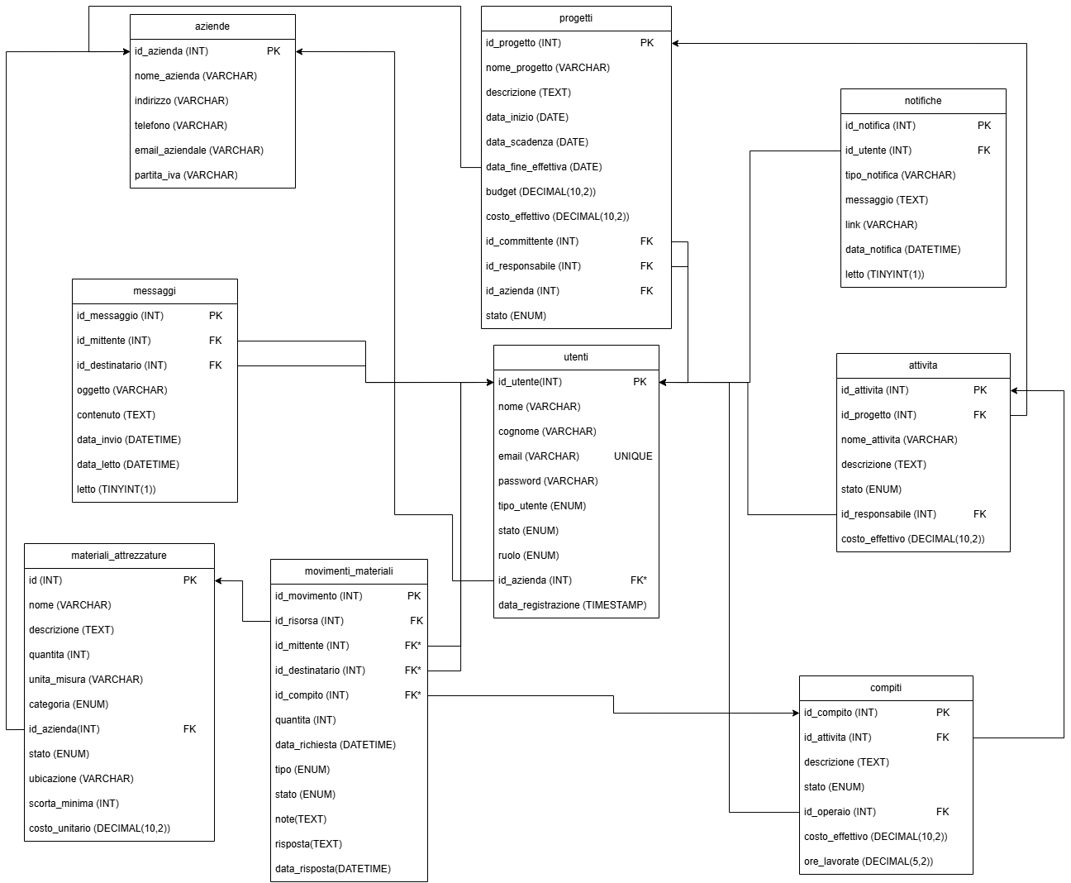

Diagramma UML
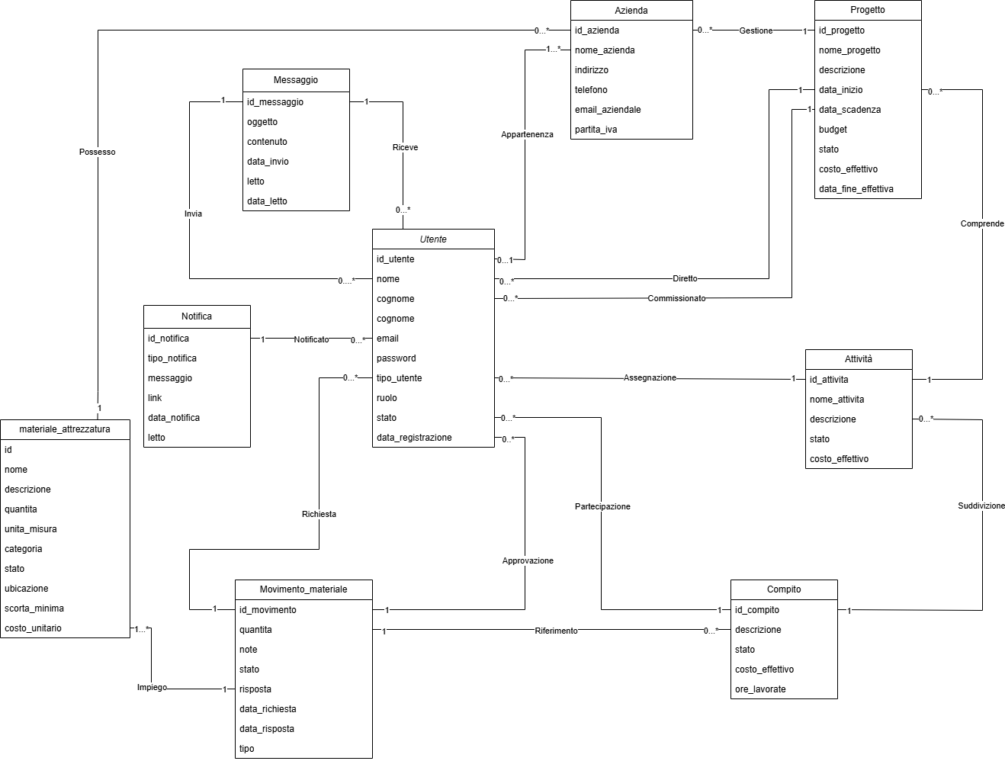

Tests
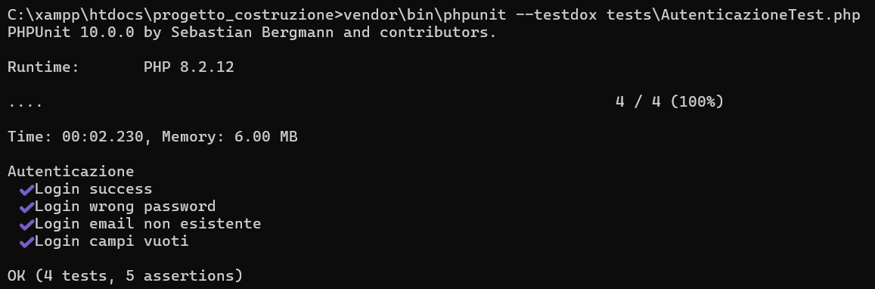
Per eseguire i test del login, nella cartella relativa al progetto sono state create due cartelle in riferimento al file login.php:
- La cartella src, che contiene il file UserRepository.php con la classe responsabile della gestione dell’accesso al database, e Autenticazione.php, la classe che implementa la logica di login utilizzando UserRepository.
- La cartella tests, che contiene il file AutenticazioneTest.php, dove sono definiti i test unitari realizzati con PHPUnit. In questi test, UserRepository è stato sostituito da un mock per isolare la logica di login.
Per eseguire i test, basta aprire il prompt dei comandi nella cartella principale del progetto e lanciare il comando:
vendor\bin\phpunit --testdox tests\AutenticazioneTest.php

